Поставщик №1
https://spb.regtorg.ru/goods/t825223-bumaga_tualetnaya_nevskij_standart_ekonom.htm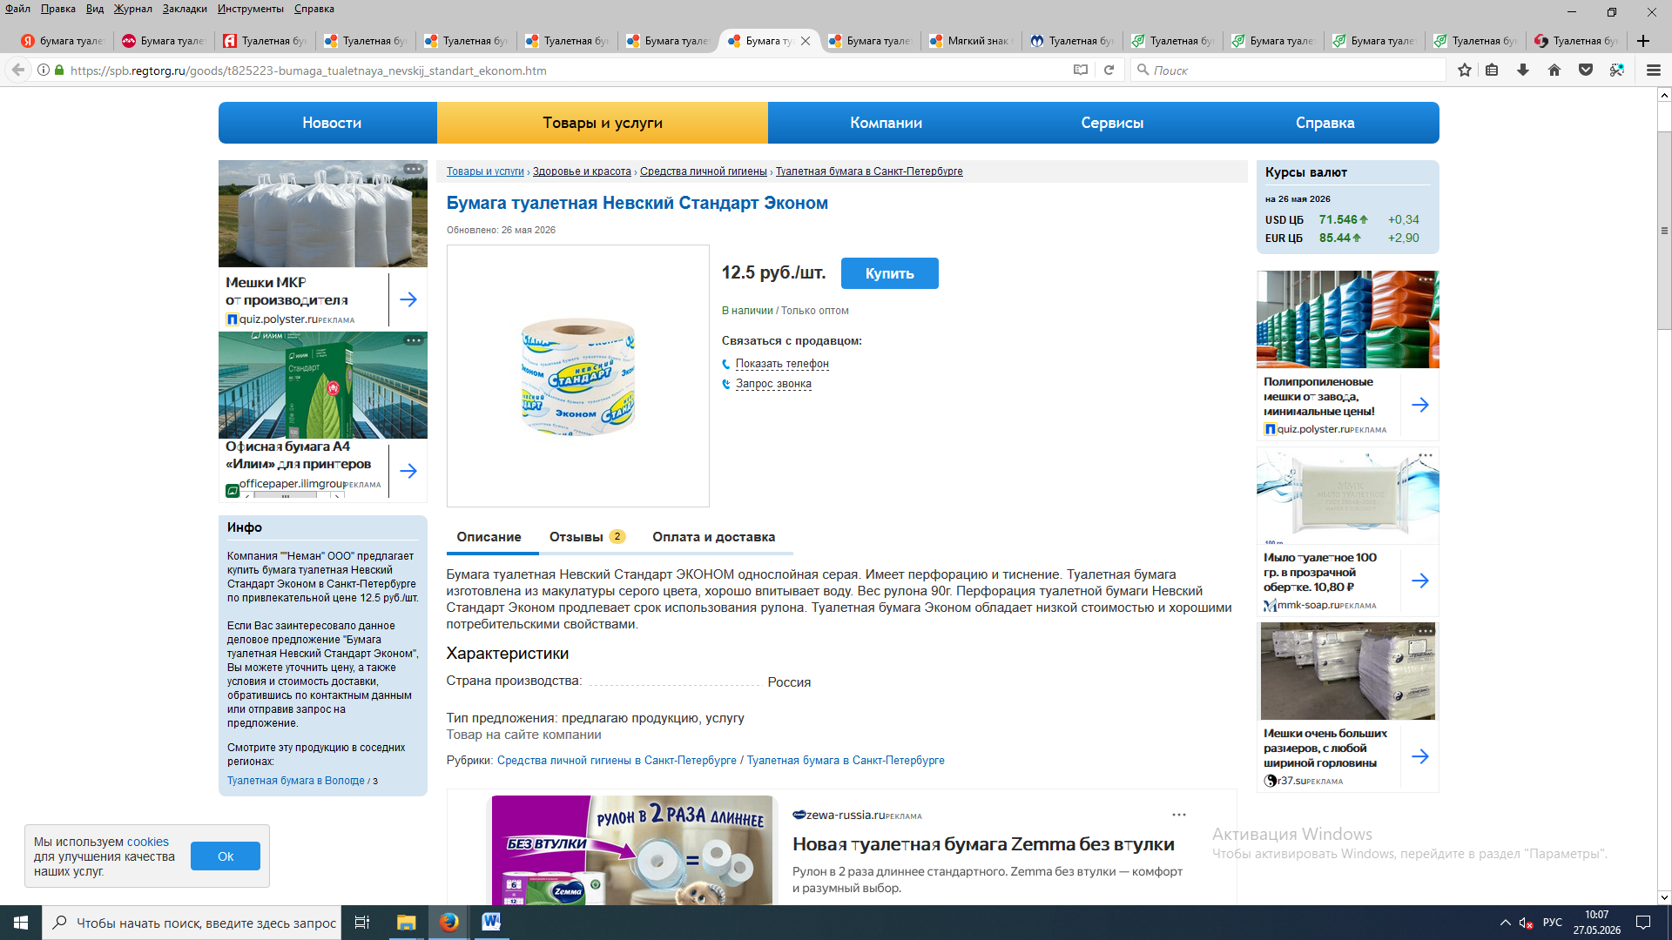

Поставщик №2
https://ivanovo.regtorg.ru/goods/t385536-tualetnaya_bumaga_100_celljuloza.htm
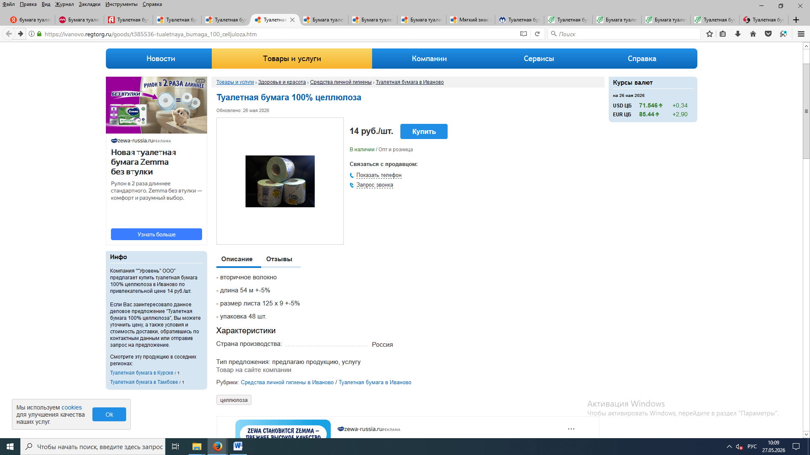

Поставщик №3
https://spb.regtorg.ru/goods/t825226-myagkij_znak_bumaga_tualetnaya_1slojnaya.htm
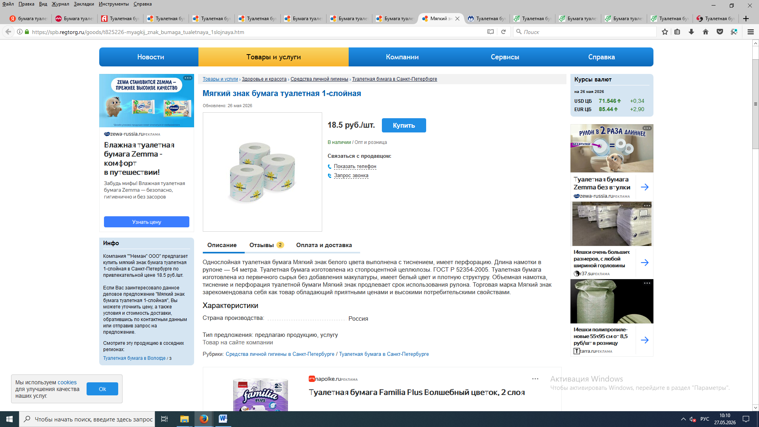

№ | Наименование | Ед.изм | кол-во | Предложение о цене единицы (руб.), указанное в открытом источнике ценовой информации |  |  | Однородность совокупности значений выявленных цен, используемых в расчете НМЦК |  |  | НМЦК, определяемая методом сопоставимых рыночных цен (анализа рынка)
 |  |  |  | Поставщик 1 | Поставщик 2 | Поставщик 3 | Средняя арифметическая цена за единицу <ц> |  |  |  | Цена за единицу изм. (руб.) | НМЦК контракта с учетом округления цены за единицу (руб.)
  Среднее квадрат
  чное отклонение
  Коэффициент вариации цен V (%) (не должен превышать 33%)
  Расчет НМЦК по формуле
  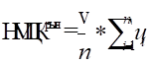
  v - количество (объем
  закупаемого товара (работы, услуги);
  n - количество значений, используемых в расчете;
  i - номер источника ценовой информации;
  - цена единицы
1 | Бумага туалетная однослойная со втулкой | Рул. | 6390 | 12,50 | 14,00 | 18,50 | 15,00 | 3,12 | 20,8 | 95 850,00 | 15,00 | 95 850,00
ИТОГО: |  |  |  |  |  |  |  |  |  |  |  | 95 850,00
При определении начальной (максимальной) цены контракта (НМЦК) применяется Приказ Минэкономразвития России от 02.10 2013 № 567 "Об утверждении Методических рекомендаций по применению методов определения начальной (максимальной) цены контракта, цены контракта, заключаемого с единственным поставщиком (подрядчиком, исполнителем).

